Intégration IT-OT : une liberté inédite
Utiliser n'importe quel programme Linux dans un système d'automatisation
Le système d'exploitation exOS (enhanced crossover Operating System) permet d'utiliser n'importe quel progamme Linux sur des systèmes B&R. Les fabricants de machines disposent ainsi d'une liberté entièrement nouvelle pour la conception de leurs solutions d'automatisation. Le code écrit dans des langages de haut niveau comme C++, Python et Javascript s'intègre facilement dans l'application machine.

exOS crée un pont entre Linux et le système d'exploitation temps réel Automation Runtime de B&R. Les développeurs peuvent ainsi écrire, compiler et déboguer leurs programmes dans l'environnement de programmation (IDE) de leur choix, puis charger et faire tourner ces programmes facilement sur le contrôleur de machine. Les fabricants de machine voulant réaliser des solutions tournées vers l'Industrie 4.0 et l'IoT Industriel disposent ainsi d'une plus grande liberté. exOS leur permet, par exemple, d'exécuter des algorithmes de machine learning (ML) sur des dispositifs d'edge computing. Un modèle de machine learning Tensorflow peut en effet s'exécuter sur un Automation PC et, via l'interface de programmation (API) d'exOS, recevoir des données machine en provenance d'un contrôleur X20. Une solution de machine learning de ce type peut être utilisée pour optimiser la maintenance.
Un outil d'ingénierie central
Les développeurs peuvent créer des programmes Linux avec leurs outils favoris (Eclipse ou Visual Studio, par exemple), puis importer ces programmes dans le système B&R sous la forme d'un package exOS. Le logiciel Automation Studio peut être ainsi utilisé comme outil d'ingénierie central. La gestion et le diagnostic sont ainsi nettement plus simples et plus directs. Plus aucun outil supplémentaire n'est nécessaire pour la mise en service.
Les fonctions IT sous Linux peuvent être distribuées et maintenues en utilisant des outils et des procédés bien établis dans le monde de l'OT. Lors d'une intervention de maintenance ou d'un remplacement de matériel, par exemple, l'installation des logiciels nécessaires ne nécessite aucune connaissance d'expert. exOS offre également un panel complet de fonctions de diagnostic pour l'installation et l'exécution du code. Le système B&R fournit à l'utilisateur un log de tous les messages d'erreurs de Linux et du système d'exploitation de du contrôleur de machine.
Une interface performante
exOS inclut une API intuitive qui permet des échanges de données performants. Avec cette API, les échanges de données de processus entre le système d'exploitation du contrôleur de machine et Linux s'effectuent simplement via un buffer. Les transmissions de données s'opèrent régulièrement et en l'espace de quelques millisecondes. Les applications accèdent à une base de temps partagée via le mécanisme NetTime, ce qui permet de synchroniser leur exécution. Les transmissions de données sont ainsi cohérentes, et les données de processus horodatées.
Solutions échelonnables
Deux implémentations différentes d'exOS sont proposées aux fabricants de machines. Automation Runtime et Linux sont installés sur le même appareil (un Automation PC, par exemple), ou chaque système est installé sur sa propre plateforme matérielle. Dans le deuxième cas, n'importe quel Automation PC et n'importe quel contrôleur X20 peuvent être combinés.

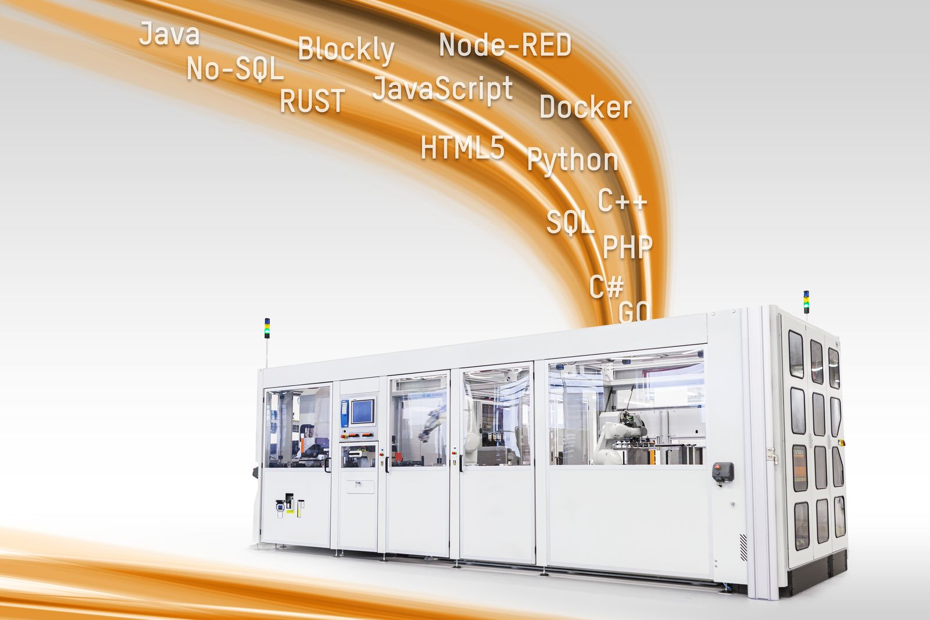
Le système d'exploitation exOS (enhanced crossover Operating System) donne aux fabricants de machines la possibilité d'utiliser n'importe quel programme Linux dans leur système B&R.

A propos de B&R
B&R est une société d'automatismes innovante dont le siège social est basé en Autriche et qui dispose d'agences partout dans le monde. Le 6 juillet 2017, B&R est devenue une business unit du groupe ABB. Comptant parmi les leaders de l’automatisation industrielle, B&R allie technologies avancées et ingénierie de haut niveau pour fournir à ses clients, dans la quasi-totalité des industries, des solutions complètes pour l’automatisation de machines et de lignes, le contrôle de mouvements, la visualisation et la sécurité intégrée. En s’appuyant sur des standards de communication IoT Industriel comme OPC UA, POWERLINK et openSAFETY, et sur le puissant environnement de développement logiciel Automation Studio, B&R façonne l'avenir de l'ingénierie des automatismes. Forte de son leadership technologique, la société puise sa capacité d'innovation dans sa volonté de simplifier les processus et d'aller au-delà des attentes des clients.
Pour plus d'informations : www.br-automation.com

